* До края на този месец в СБПЛРВБ-Мездра ЕООД ще бъде доставен и апарат за високочестотна диатермия/Текар терапия/. Това е нов апарат терапевтичните ефекти на който са: генериране на ендогенна топлина в тъканите на различна дълбочина, стимулиране на кръвообращението, противовъзпалително действие, болкоуспокояване, стимулиране на естествената реакция на организма и ускоряване на възстановителния процес. Допълнително предимство на метода е липсата на излъчване извън третираната област.

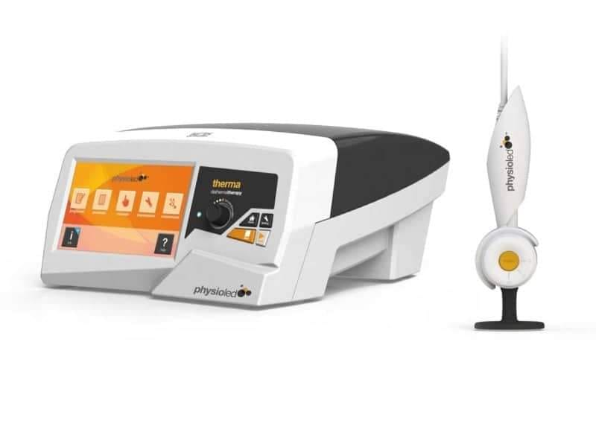

* В "СБПЛРВБ-Мездра" вече има нов апарат AUTROMOT S3 за пасивна рехабилитация на раменна и лакътна става, който позволява раздвижване в четирите равнини с плавно увеличаване обхвата на движение и индивидуална настройка за всеки пациент.

